PREFA Einfassung DS.19 P.10 hellgrau 07 P.10 Hellgrau
PREFA

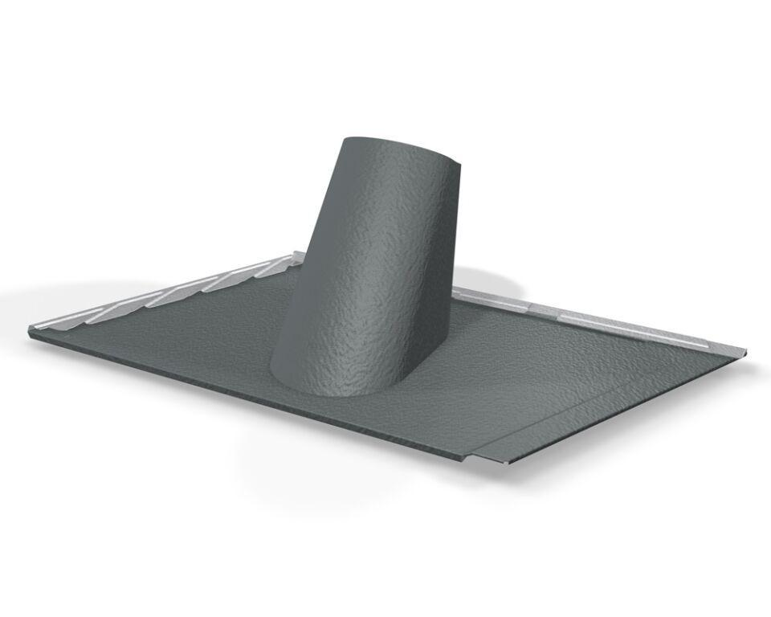Eigenschaften
GTIN:
4043111134536
HAN:
112682

